附件
科技攻关项目申报操作流程
一、在线注册登录。登录衢州科技大脑https://kjdn.jxj.qz.gov.cn:10015/#/login，选择法人登录或者个人登录，使用政务服务网账号登录，没有政务服务网账号的需申请注册，注册流程详见政务服务网。
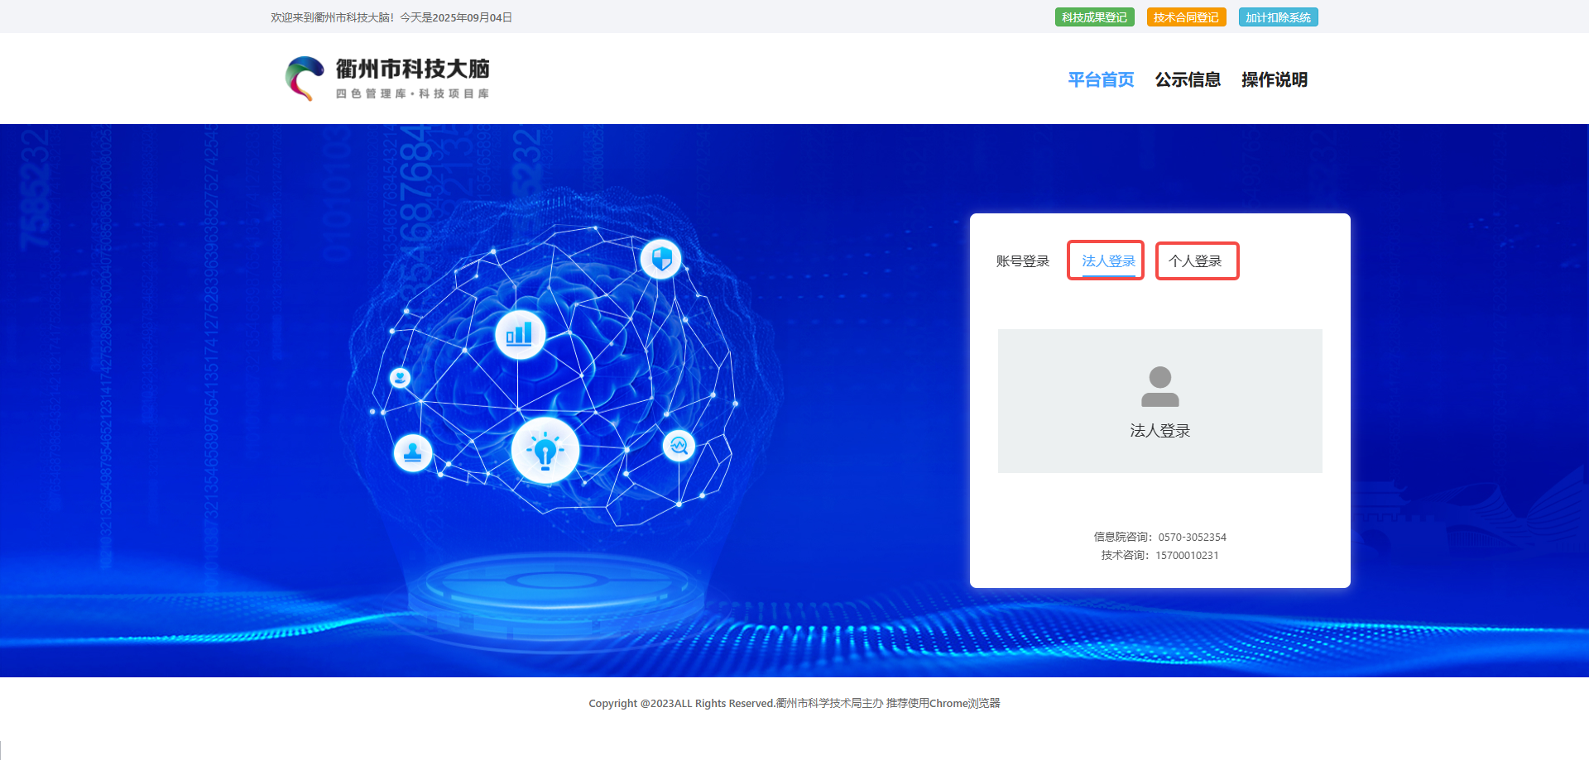
二、完善法人信息或者个人信息。个人申报用户需要单位管理员审核通过后方可申报项目。单位管理员需要通过【法人登录】进行注册登记。
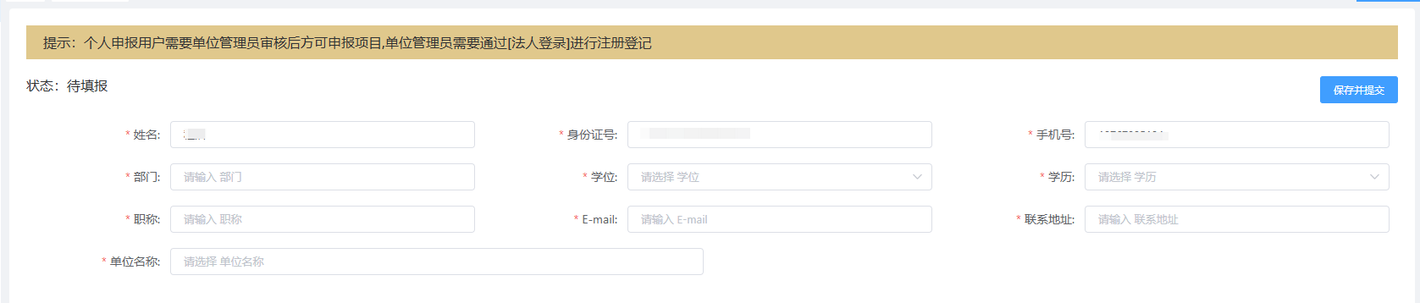
三、登录申报。点击【项目中心】-【项目申报】，选择市级计划类进行项目申报。根据在线填报页面提示，依次完成申请表填写和附件材料上传。
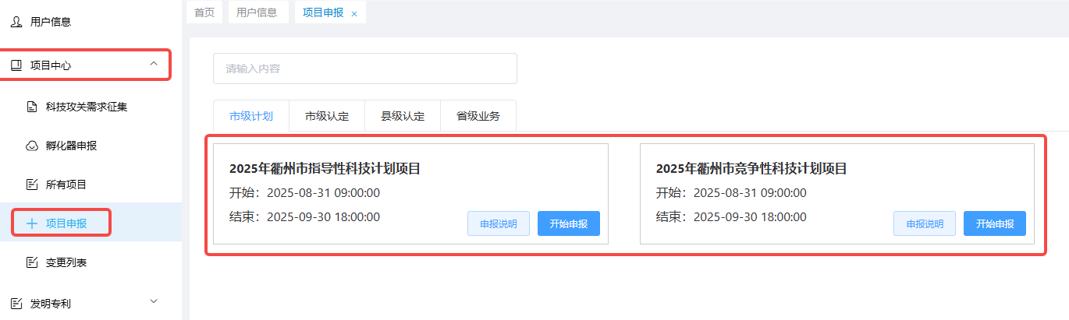

注意：填报过程中请及时点击“保存信息”按钮，保存已填报的信息，避免丢失。草稿记录存放在【“项目中心”-“所有项目”】
